Утверждаю:
Заведующий МБДОУ
«ЦРР – д/с № 54 «Малыш»
_________С. А. Сагач
«_____»_________2015 г.

ПУБЛИЧНЫЙ ДОКЛАД
Муниципального бюджетного дошкольного образовательного учреждения
«Центр развития ребенка - детский сад № 54 «Малыш»
за 2016-2017 учебный год
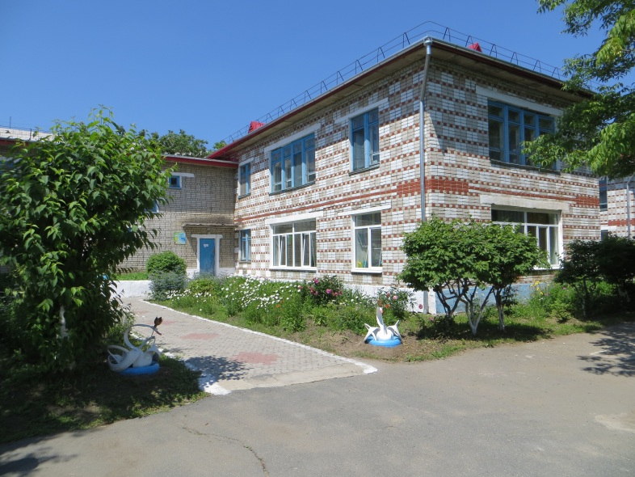

г. Находка
2017 г.

ОБЩАЯ

ХАРАКТЕРИСТИКА УЧРЕЖДЕНИЯ
Год создания образовательного учреждения: 26 марта 1981года как Детсад №54. На основании постановления главы Находкинского городского округа от 09.11.2011г, №1971, изменено наименование детского сада - на муниципальное бюджетное дошкольное образовательное учреждение «Центр развития ребенка - детский сад №54 «Малыш» г. Находка. Здание детского сада типовое, двухэтажное. Расположено во дворе жилого массива, вдали от промышленных предприятий и трассы. Территория детского сада озеленена насаждениями по всему периметру. На территории учреждения имеются различные виды деревьев и кустарников, газоны, клумбы и цветники, 12 участков с теневыми навесами и малыми формами. Вблизи детского сада расположены: средние общеобразовательные школы №14 и №12, Городская детская поликлиника №1, бассейн «Приморец», ДЮСШ «Орбита», Дом культуры молодежи, детская городская библиотека, ДОУ №№ 7, 8, 46, 42, 51, 58, 62, 67.
Статус образовательного учреждения в соответствии с уставом:
Тип - бюджетное дошкольное образовательное учреждение;
Вид - центр развития ребенка - детский сад;
Категория – первая;
Учредитель: администрация Находкинского городского округа.
Данные о лицензии на образовательную деятельность:
Тип и вид реализуемых образовательных программ: дошкольное образование;
Дата выдачи лицензии: 09.02.2012г. Серия, номер: РО № 000064, регистрационный № 8;
Срок действия: бессрочно;
Наименование организации, выдавшей лицензию: Департамент образования и науки Приморского края.
Данные свидетельства о государственной аккредитации:
Не предусмотрена.

Место расположения:
МБДОУ «ЦРР-д/с№54 «Малыш» расположен рядом с МОУ СОШ №14, транспортное расположение-автобус №№5,9,18,23 остановки «Американка», «Универсам».
Режим работы: 10,5 часов: с 7-30ч. до 18-00ч., дежурная группа с 7-00 до 7-30 и с 18-00 до 19-00ч., пятидневная рабочая неделя.
Муниципальное бюджетное дошкольное образовательное учреждение «Центр развития ребёнка - детский сад №54 «Малыш» имеет 12 функционирующих групп от 2-х до 7 лет, из которых:

Пирамида

Плановая мощность по лицензии – 285 чел. Фактический состав на 01.06.2017 – 292 человека.

Структура управления ДОУ
Структура управления ДОУ строится на принципах единоначалия и самоуправления, обеспечивающих государственно-общественный характер управления учреждением (далее ДОУ). Непосредственное руководство осуществляет прошедший соответствующую аттестацию заведующий, назначаемый учредителем
-действует без доверенности от имени ДОУ, представляет его во всех учреждениях и организациях;
-осуществляет подбор, прием на работу и расстановку кадров, несет ответственность за уровень их квалификации, налагает взыскания и увольняет с работы;
-устанавливает структуру управления деятельностью ДОУ, штатное расписание, распределяет должностные обязанности;
-устанавливает заработную плату работников ДОУ, в том числе надбавки и доплаты к должностным окладам, порядок и размер их премирования;
-формирует контингент воспитанников в пределах оговоренной лицензией квоты (285детей);
-распоряжается имуществом ДОУ в пределах прав, предоставленных ему учредителем, в соответствии с действующим законодательством Российской Федерации;
-планирует, организует и контролирует воспитательный и образовательный процесс, отвечает за качество и эффективность работы ДОУ;
-несет ответственность за жизнь и здоровье воспитанников и работников во время образовательного процесса, за соблюдение норм охраны труда и техники безопасности;
-несет ответственность за деятельность Учреждения перед учредителем;
-заведующий ДОУ при осуществлении своих прав и исполнении обязанностей должен действовать в интересах ДОУ добросовестно и разумно.
педагоги
Помощники воспитателей
Родители, дети

В МБДОУ «ЦРР-д/с№54 «Малыш» созданы и действуют следующие органы самоуправления: Общее собрание трудового коллектива, Совет педагогов. Порядок выборов органов самоуправления и их компетенция определяются Уставом ДОУ. Таким образом, правовая база, система управления учреждением соответствуют требованиям законодательства РФ в сфере образования, Уставу учреждения, обеспечивают реализацию общеобразовательных программ дошкольного образования.
Особенности образовательного процесса.
Педагогический коллектив детского сада работает по основной образовательной программе ДОУ, разработанной с учетом ФГОС и примерной программы под ред. Н.Е.Вераксы, Т.С. Комаровой, М.А. Васильевой «От рождения до школы». Так же каждый педагог составляет свою учебную рабочую программу, используя методические пособия современных авторов (Л. А. Парамонова, В.И. Ашиков, С. Н. Колесникова, В. Н. Волчкова и др.).
С целью осуществления приоритетного направления (краеведение) используются следующие комплексные программы и технологии:
- Волобуева Н.Г. «В гости к морю»… (морская тематика в дошкольном образовании): учеб. Пособие – Магадан: СВГУ, 2012.
- Лыкова И.А. Программа художественного воспитания, обучения и развития 2-7 лет «Цветные ладошки». – М.: ИД «Цветной мир, 2011.
- Сигимова М.Н. познание мира животных: занятия с детьми 3-7 лет/ М.Н. Сигимова. – Волгоград: Учитель, 3009.
- Наш дом – природа: программа факультативного курса дошкольного образования. – Владивосток: Из-во ПК ИРО, ФГБУ «Лазовский государственный заповедник», Фонд «Феникс», 2013.
- Черных Т. В. Уроки моря: образовательная программа углубленного изучения окружающего мира для работников дошкольных учреждений. – Владивосток: Из-во ПИППКРО, 2006.
- Мир природы и ребенок. (методика экологического воспитания дошкольников): Учебное пособие для педагогических училищ по специальности «Дошкольное образование»/ Л.А. Каменева, Л.М. Маневцева. – СПб.: АКЦИДЕНТ, 1998.
- Экологическое воспитание дошкольников: Пособие для специалистов дошкольного воспитания/ Автор-сост. С.Н. Николаева. – М.: ООО «Фирма «Издательство АСТ», 1998.
- Шорыгина Т.А. Беседы о Дальнем Востоке: Методические рекомендации. – М.: ТЦ Сфера, 2010.
- С чего начинается Родина? (Опыт работы по патриотическому воспитанию в ДОУ)/ Под ред. Л.А. Кондрыкиной. – М.: ТЦ Сфера ,2005.
- Патриотическое воспитание: Нормативно-правовые документы. – М.: ТЦ Сфера, 2005.
- Зеленова Н.Г., Осипова Л.Е. Мы живем в России. Гражданско-патриотическое воспитание дошкольников. – М.: «Издательство Скрипторий 2003», 2008.
- Лето красное – прекрасное! Методические рекомендации/Авт.-сост. А.Н. Чусовская – М.: ТЦ Сфера, 2013
- Интернет – ресурсы.
При построении образовательного процесса и составлении учебных планов, расписаний занятий учитываются следующие моменты:
1. В расписании соблюдается чередование занятий, требующих усиленного внимания и большой умственной нагрузки, с занятиями, которые способствуют снижению напряжения у детей.
2. Максимально допустимое количество учебных занятий в первой половине дня в младшей и средней группах не должно превышать двух занятий, а в старшей и подготовительной группах – трех.
3. Продолжительность занятий в младшей группе – 15 минут, в средней группе – 20 минут, в старшей группе – 25 минут, в подготовительной к школе группе – 30 минут.
4. Перерывы между занятиями - не менее 10 минут.
Основные задачи на 2016 - 2017 учебный год
Методическая тема:
«Взаимосвязь семьи, сообщества детей и взрослых в Организации в условиях реализации ФГОС»
Цель:
формирование и развитие у дошкольников навыков общения в социуме.
Задачи педагогического коллектива:
- создание условий для формирования коммуникативных качеств у детей дошкольного возраста;
- вовлечение родителей в организацию воспитательного и образовательного процесса;
- усвоение норм и ценностей, принятых в обществе;
- формирование готовности к совместной деятельности со сверстниками.
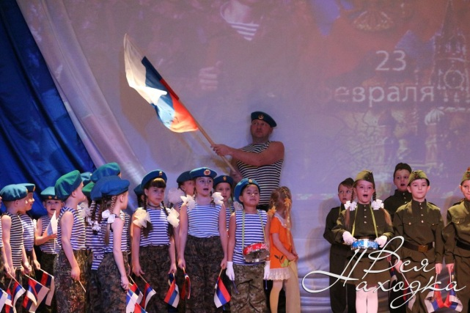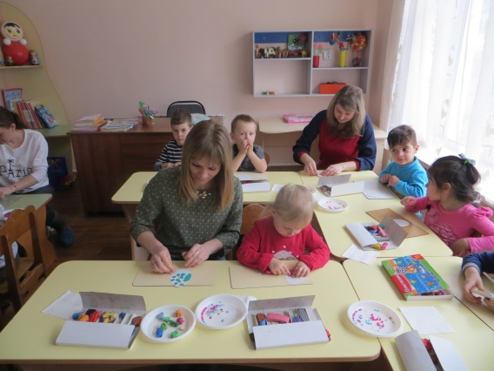
Режим дня в ДОУ на 2016-2017 учебный год.
Компоненты распорядка дня | 1-я младшая группа | 2-я младшая группа | Средняя группа | Старшая группа | Подготовит.  группа
Прием и осмотр детей, игры | 7.30 - 8.30 | 7.30 - 8.30 | 7.30 - 8.30 | 7.30 - 8.30 | 7.30 - 8.30
Завтрак | 8.30 – 9.00 | 8.30 – 9.00 | 8.30 – 9.00 | 8.30 – 8.50 | 8.30 – 8.50
Организованная образовательная деятельность | 9.00 – 9.30 | 9.00 – 09.40 | 9.00 – 09.50 | 9.00 - 10.25 | 9.00 - 10.50
Подготовка к прогулке.  Прогулка | 9.30 – 11.20 | 9.40 – 12.00 | 10.00 – 12.30 | 10.25 – 12.40 | 10.50 – 11.35
Игры, подготовка к обеду | 11.20- 11.45 | 12.00 -12.20 | 12.10 -12.30 | 12.30- 12.40 | 12.35 – 12.45
Обед | 11.45- 12.20 | 12.20 –12.50 | 12.30-13.00 | 12.40 - 13.10 | 12.45 - 13.15
Подготовка ко сну, дневной сон | 12.20 -15.00 | 12.50 –15.00 | 13.00 -15.00 | 13.10 - 15.00 | 13.15 - 15.00
Подъем, гигиенические процедуры | 15.00 -15.30 | 15.00 –15.30 | 15.00- 15.30 | 15.00- 15.30 | 15.00- 15.30
НОД | 15.30– 16.00 | 15.30– 16.00 | 15.30 – 16.00 | 15.30– 16.00 | 15.30 – 16.00
Полдник | 16.00 – 16.30 | 16.00 – 16.30 | 16.00 – 16.30 | 16.00 – 16.30 | 16.00 – 16.30
Игры. Подготовка к прогулке. | 16.30-17.00 | 16.30-17.00 | 16.30-17.00 | 16.30-17.00 | 16.30-17.00
Прогулка. Игры, уход домой | 17.00-18.00 | 17.00-18.00 | 17.00-18.00 | 17.00 - 18.00 | 17.00 - 18.00
Максимальный объем учебной нагрузки соответствует гигиеническим требованиям к максимальной нагрузке для детей дошкольного возраста в организационных формах обучения:
- первая младшая группа - 10 занятий;
- вторая младшая группа - 11 занятий;
- средняя группа - 12 занятий;
- старшая группа - 15 занятий;
- подготовительная группа - 16 занятий в неделю.
Охрана и укрепление здоровья детей.
В дошкольном образовательном учреждении первостепенной задачей является охрана и укрепление здоровья детей. Работа педагогов нацелена на поддержание у ребёнка бодрого, жизнерадостного настроения, совершенствование всех функций организма, полноценное физическое развитие, воспитание интереса к различным доступным видам двигательной деятельности, формирование основ физической культуры, потребности в ежедневных физических упражнениях, воспитание положительных нравственно — волевых качеств. Физическое воспитание в дошкольном образовательном учреждении осуществляется как на специальных физкультурных занятиях, так и в игровой деятельности и в повседневной жизни детей, в разнообразных формах организации двигательной деятельности. В детском саду создаются благоприятные санитарно-гигиенические условия, соблюдается режим дня, организуется полноценное питание, ежедневное пребывание на свежем воздухе; утренняя гимнастика. Воспитатели создают в дошкольном учреждении обстановку, способствующую формированию навыков личной гигиены. Детей учат осознавать ценность здорового образа жизни, бережно относиться к своему здоровью, знакомят с элементарными правилами безопасного поведения. Во время организованной образовательной деятельности, требующей большой умственной нагрузки, и в промежутках между ними проводятся физкультминутки продолжительностью 1–3 минуты. В дошкольном учреждении ведущая деятельность — игровая. В целях профилактики переутомления в дошкольном образовательном учреждении традиционные занятия заменены комплексными, которые проводятся в игровой форме. Педагоги обеспечивают достаточную, соответствующую возрастным особенностям двигательную активность детей в течение всего дня, используя подвижные, спортивные, народные игры и физические упражнения.
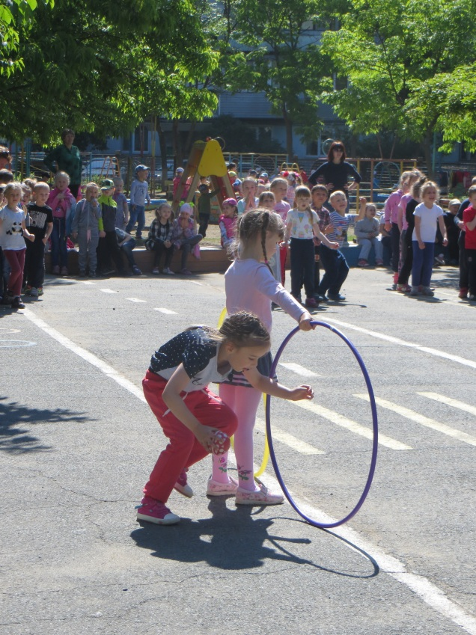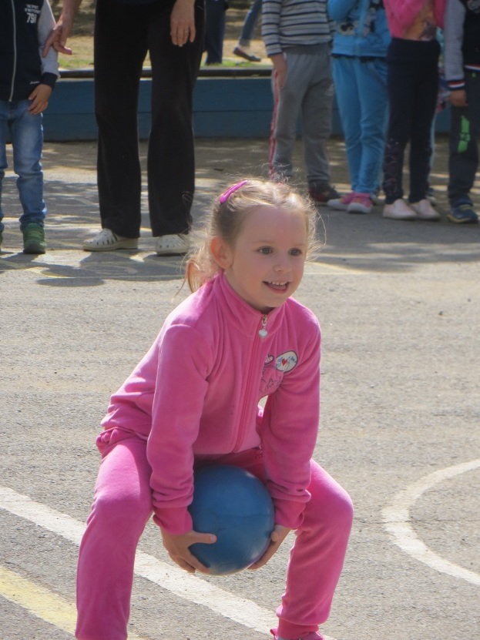

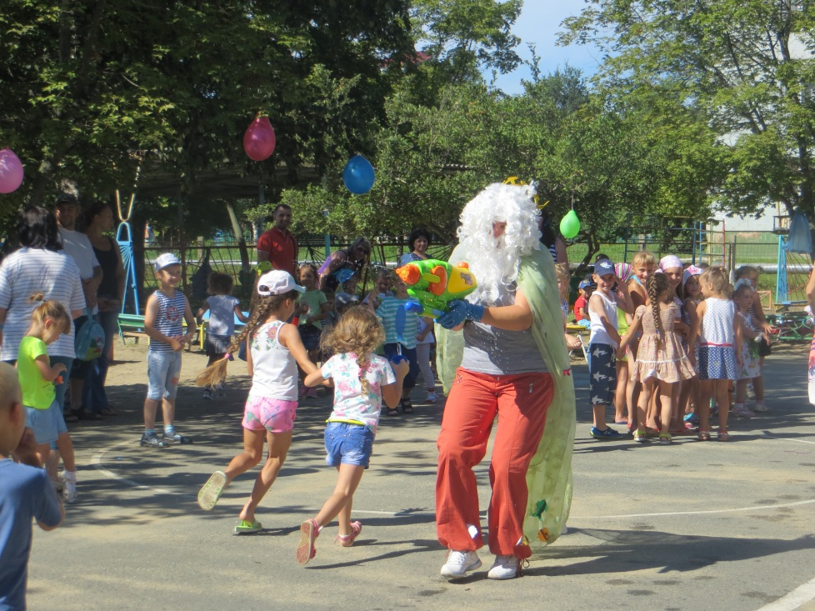

Анализ состояния здоровья воспитанников показал следующие результаты:
Уровень заболеваемости
группы | январь | февраль | март | апрель | май | итого
1-я мл. гр. № 5  1-я мл. гр. №7 | 3,9  6,0 | 4,2  5,5 | 2,6  3,5 | 3,0  4,3 | 1,5  4,2 | 3,0  4,7
Итого в среднем | 4,9 | 4,8 | 3,0 | 3,5 | 2,8 | 3,8
2-я мл. гр. №6 | 2,0 | 4,0 | 1,7 | 2,7 | 0,5 | 2,2
Итого в среднем | 2,0 | 4,0 | 1,7 | 2,7 | 0,5 | 2,2
средняя. гр. №1  средняя гр. №3 средняя гр. №9 | 2,8  1,5  1,5 | 2,5  4,8  2,7 | 3,4  2,0  1,7 | 1,6  2,0  0,8 | 1,2  1,4  1,4 | 2,3  2,3  1,6
Итого | 1,9 | 3,3 | 2,3 | 1,5 | 1,3 | 2,0
Старшая гр. № 2  Старшая гр. №4  Старшая гр. №10 | 4,5  2,6  1,3 | 1,4  5,0  2,5 | 0,6  3,0  5,0 | 2,0  4,9  2,4 | 0,4  3,6  1,8 | 1,8  3,8  2,6
Итого | 2,8 | 2,9 | 2,9 | 3,1 | 1,9 | 2,7
подгот. гр. № 8  подгот. гр. №11  подгот. гр. №12 | 1,0  2,2  2,4 | 1,2  0,9  4,6 | 2,7  4,6  3,6 | 0,2  0,3  1,6 | 1,2  0,9  0,9 | 1,3  1,8  2,6
Итого в среднем | 1,8 | 2,2 | 3,6 | 0,7 | 1,0 | 1,9
Итого по д/саду | 2,7 | 3,4 | 2,7 | 2,3 | 1,5 | 2,5

Индекс здоровья
группы | январь | февраль | март | апрель | май | итого
1-я мл. гр. № 5  1-я мл. гр. №7 | 48%  26% | 40%  30% | 64%  52% | 63%  52% | 71%  52% | 57%  42%
Итого в среднем | 37% | 35% | 58% | 58% | 62% | 50%
2-я мл. гр. №6 | 73% | 50% | 65% | 60% | 89% | 67%
Итого в среднем | 73% | 50% | 65% | 60% | 89% | 67%
средняя. гр. №1  средняя гр. №3 средняя гр. №9 | 62%  81%  80% | 62%  23%  51% | 45%  58%  68% | 67%  65%  78% | 78%  77%  74% | 63%  61%  70%
Итого | 74% | 45% | 57% | 70% | 76% | 65%
Старшая гр. № 2  Старшая гр. №4  Старшая гр. №10 | 76%  71%  80% | 72%  42%  60% | 76%  63%  28% | 69%  52%  68% | 92%  42%  72% | 77%  54%  62%
Итого | 76% | 58% | 56% | 63% | 69% | 64%
подгот. гр. № 8  подгот. гр. №11  подгот. гр. №12 | 74%  86%  71% | 79%  95%  45% | 40%  47%  60% | 95%  78%  85% | 84%  99%  85% | 74%  81%  69%
Итого в среднем | 77% | 73% | 49% | 86% | 89% | 75%
Итого по д/саду | 67% | 52% | 57% | 67% | 77% | 64%

Анализ заболеваемости воспитанников за второе полугодие 2016 – 2017 учебного года показал, что показатели в течение данных месяцев находились примерно на одинаковом уровне и в среднем составили – уровень заболеваемости – 2,5, индекс здоровья – 64%.
В детском саду нет спортивного зала - физкультурные занятия проводятся 2 раза в групповой комнате, 1 раз на прогулке с разнообразным физкультурным оборудованием. Всё это помогает не утратить интерес малышей к физкультуре. Для полноценного физического развития детей, реализации потребности в движении в детском саду созданы определённые условия: в группах имеются физкультурные оздоровительные центры, где располагаются различные физкультурные пособия, доступные детям для упражнений во всех видах основных движений в помещении и на воздухе.
В 2016-2017 учебном году наша спортивная команда «Колосок», состоящая из ребят подготовительных групп, участвовала в городских спортивных соревнованиях для детей дошкольного возраста «Непоседы», вышла в финал и заняла 2 место.

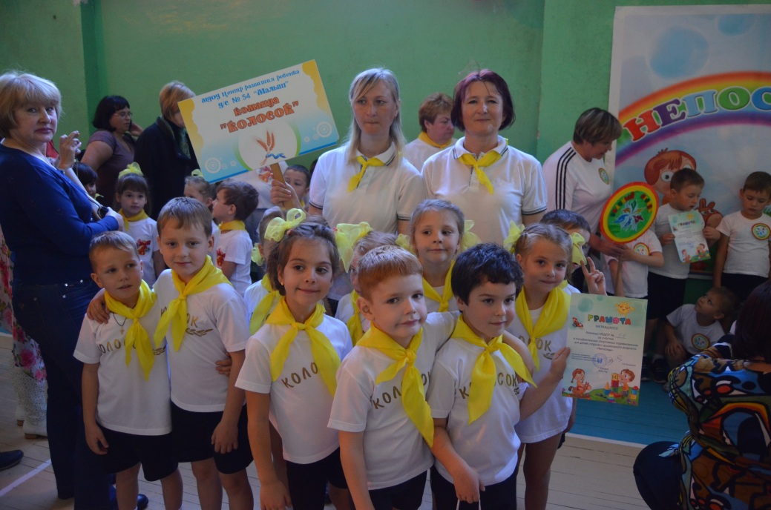

Формы взаимодействия с родителями:
Большое внимание в детском саду уделяется работе с родителями.
Мы проводим планомерную целенаправленную работу с целью создания единого образовательного пространства «детский сад - семья». В работе с родителями решаются следующие, выделенные нами как приоритетные, задачи:
- Повышение педагогической компетенции родителей.
- Приобщение родителей к участию в жизни детского сада через поиск и внедрение наиболее эффективных форм работы.
С большим успехом всегда проходят конкурсы и мероприятия с непосредственным участием родителей. Родителей привлекают как в качестве участников, так и в качестве членов жюри. Родители активно посещают занятия и другие мероприятия с участием детей.
В 2016 – 27 учебном году прошли следующие мероприятия с участием родителей:
- спортивные соревнования «Мама, папа, я – спортивная семья»;
- Осенняя ярмарка (с участие родителей подготовительной группы);
- фестиваль дружбы народов;
- городской фестиваль солдатской песни «Всегда великая Россия непобедима и горда»;
- районный парад Победы;
- субботник;
- день открытых дверей;
- городской конкурс «Красный, желтый, зеленый»
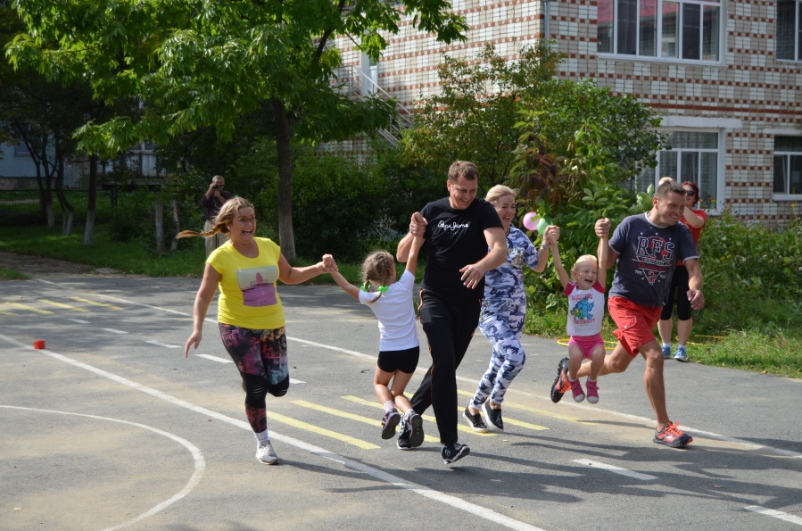
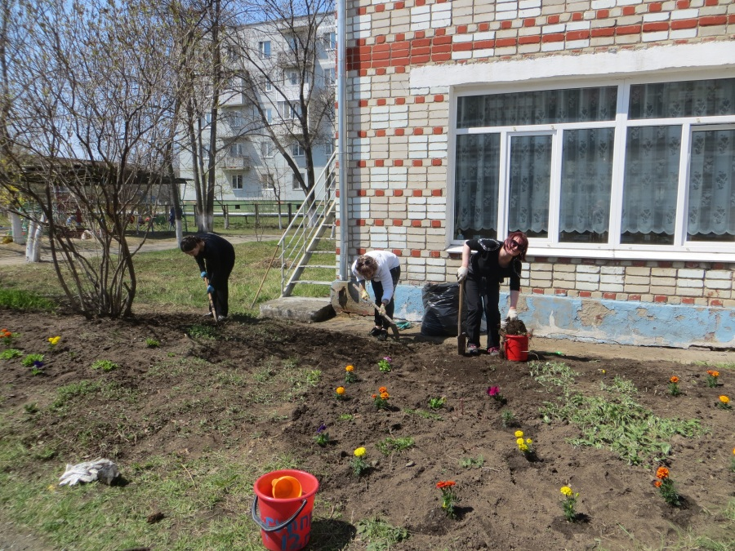

В начале учебного года в каждой группе проходят собрания, на которых родителей знакомят с задачами воспитания и обучения детей на данный период.
Пропаганда педагогических знаний ведется через систему наглядной агитации. В группах оформлены «Уголки для родителей», где помещаются консультации по всем разделам программы, по вопросам оздоровления и воспитания детей, по вопросам обеспечения безопасности жизнедеятельности и ПДД. В специальных папках имеется подборка методических рекомендаций для родителей.
По вопросам сохранения и укрепления здоровья детей старшей медсестрой выпускаются санитарные бюллетени согласно годовому плану работы. Оформлены специальные «Уголки здоровья», где родители могут получить всю интересующую их информацию по вопросам оздоровления детей.
Организуются выставки совместного творчества детей и родителей: «Осенняя ярмарка», «Это мамин день», «Зимний хоровод», «Весна в окно стучится», «День Победы», «Мой город – Находка». Родители с удовольствием участвуют в таких формах работы, которые уже становятся традиционными и вызывают огромный интерес детей и желание родителей заниматься со своими детьми прикладным и изобразительным искусством.
С целью изучения семьи, выяснения образовательных потребностей родителей, установления контакта с её членами, для согласования воспитательных воздействий на ребенка мы ежегодно проводим мониторинг родительской удовлетворенности воспитательно-образовательным процессом. По результатам мониторинга вносится корректировка в план воспитательно – образовательной работы».
В 2016-17 учебном году мониторинг показал следующие результаты:
68% опрашиваемых родителей считают, что наш детский сад пользуется авторитетом в микрорайоне. 5% на этот вопрос ответили «нет». Выяснить, что конкретно не удовлетворяет в работе ДОУ 5% опрошенных родителей, не представляется возможным, так как опрос проводился анонимно. 92% опрашиваемых родителей отметили, что ребенок посещает детский сад «с удовольствием» или «чаще с удовольствием». Таким образом, можно считать, что работа педагогов выстроена на достаточно высоком уровне. 80% отметили, что в детском саду ребенок получает новые и интересные знания.
В 2017-18 учебном году провести анкетирование по родительской удовлетворенности воспитательно-образовательным процессом анонимно, но по группам. Это позволит получить более полные и точные данные о работе каждого педагога и скорректировать его работу в дальнейшем.
УСЛОВИЯ ОСУЩЕСТВЛЕНИЯ ОБРАЗОВАТЕЛЬНОГО ПРОЦЕССА
В учреждении достаточная материально-техническая база, создана предметно-развивающая среда, соответствующая санитарным и методическим требованиям. Просторные групповые комнаты (четыре из них со спальнями), включающие игровую, познавательную, обеденную зоны. Оснащен музыкальный зал.
Одним из важнейших аспектов административной работы в детском саду является охрана труда. С этой целью систематически проводится инструктажи по технике безопасности, по охране жизни и здоровья детей и сотрудников, по противопожарной безопасности, знакомство с должностными инструкциями и правилами внутреннего трудового распорядка, санитарными правилами, а также с правилами работы с техническим оборудованием. Выполнение вышеуказанных инструкций и правил коллективом и администрацией детского сада, в экстремальных ситуациях имеют свои положительные результаты. Кроме того, систематически проводится осмотр электрического и технического оборудования, состояние рабочих мест, выдается спецодежда, моющие средства.
Медицинский кабинет состоит из кабинета для медицинских работников и изолятора. Медицинское обслуживание детей в ДОУ обеспечивают органы здравоохранения в лице опытного и квалифицированного медработника.
Учебно-материальная база групп находится в хорошем состоянии. Книжный фонд методической литературы, дидактического материала по всем направлениям достаточен и постоянно обновляется.
В ДОУ 4 - разовое питание, 100% исполнение физиологических норм по основным видам продуктов в соответствии с требованиями СанПин 2.4.1.3049-13 для детских садов с рекомендациями 10-дневного меню. Питание в ДОУ полноценное, разнообразное по составу продуктов и полностью удовлетворяет физиологические потребности растущего организма в основных пищевых веществах и энергии. Контроль за организацией питания осуществляет заведующий и медицинский персонал.
Оценка использованного на одного ребенка среднесуточного набора пищевых продуктов проводится 1 раз в десять дней. Подсчет энергетической ценности полученного рациона питания и содержания в нем основных пищевых веществ (белков, жиров и углеводов) проводится ежемесячно. Выдача готовой пищи разрешается только после снятия пробы бракеражной комиссией. Результаты регистрируются в специальном журнале. Пищевые продукты хранятся в соответствии с условиями хранения и сроками годности. Складские помещения для хранения продуктов оборудованы приборами для измерения температуры воздуха, холодильное оборудование – контрольными термометрами. Приготовление пищи проводится с соблюдением санитарно-гигиенических требований и норм.

КАДРОВЫЙ ПОТЕНЦИАЛ
Дошкольное учреждение укомплектовано педагогическими кадрами. В ДОУ работают 15 воспитателей и 2 музыкальных руководителя. 3 педагога имеют высшую категорию, что составляет 19% от педагогического состава, 2 педагога имеют первую категорию (12%). В 2016-2017 учебном году музыкальный руководитель аттестовалась на высшую квалификационную категорию.
В 2016-2017 учебном году 3 педагога прошли программу профессиональной переподготовки (воспитатель ДОУ), 2 педагога.) курсы повышения квалификации по ФГОС. 6 педагогов имеют высшее образование, 2 педагога получают высшее педагогическое образование. Педагогические работники детского сада участвуют в конкурсах, выступают на городских и краевых методических объединениях, в своей деятельности используют проектную и исследовательскую деятельность.
Педагогический коллектив– 17 человек.
Воспитатели – 15 человек
Музыкальный руководитель– 2 человека
Педагогическими кадрами дошкольное учреждение укомплектовано на 100%.
Возраст
35%
от 30 до 40 лет
от 40 до 50 лет
23%
42%
от 50 лет и старше

Образование
средне – специальное образование
35%
54%
высшее образование
12%
получают высшее образование

Стаж работы

22%
от 5 до 10 лет
24%
от 10 до 20 лет
от 20 до 30 лет
24%
30%
свыше 30 лет

Квалификационная категория

высшая категория
19%

первая категория
12%
69%

соответствие занимаемой должности

В ДОУ сформирован грамотный педагогический коллектив. Все педагоги имеют профессиональное образование. Важным показателем профессиональной педагогической деятельности сотрудников является стажевый и возрастной уровень. Анализ показывает, что в коллективе достаточно молодых педагогов и педагогов среднего возраста, которые являются наиболее восприимчивыми к инновациям, обновлению содержания образования.
РЕЗУЛЬТАТЫ ДЕЯТЕЛЬНОСТИ ДОУ

Показателем успешной работы является рост педагогического мастерства.
В 2016-2017 учебном году педагоги нашего детского сада принимали активное участие в профессиональных конкурсах, семинарах и конференциях.
Повышение квалификации или любые курсы, которые прошли руководители учреждения и воспитатели | - Курсы переквалификации «Менеджмент в образовании» ( диплом , 250 часов, заведующий Сагач С.А., зам. зав по ВМР Гузенко Е.В.);  - Курсы переквалификации «Воспитатель дошкольного учреждения» (250 часов, диплом, воспитатели Кулямова Е.В., Степанова Э.А., Феофанова С.А.)  - курсы повышения квалификации «Современные педагогические технологии в дошкольном образовании в условиях реализации ФГОС ДО» (удостоверение, 72 часа, воспитатели Волошина Т.С., Большакова Н.В.).
городские семинары, мастер-классы, конференции, проводимые на базе нашего учреждения | - м/о по раннему возрасту (февраль 2017 г., показ НОД воспитателя Лезиной А.П.);  - Школа молодого воспитателя (апрель 2017 г., показ НОД воспитателя Самойловой Е.В.)
Участие воспитанников в конкурсах | Городские конкурсы  - конкурс по ПДД «Красный, желтый, зеленый» (5 человек, 2 место в финале);  - Фестиваль детского творчества «Ступеньки мастерства» (50 человек, ноябрь 2016 г., лауреаты 2 и 3 степени);  - спортивный конкурс «Непоседы» (10 человек, октябрь 2016 г., март 2017 г., 2 место);  - Фестиваль солдатской песни «Всегда великая Россия непобедима и горда» (45 детей, февраль 2017 г., лауреаты 1 и 2 степени);  - конкурс исследовательских работ «Почемучки» (1 человек, март 2017, 4 место);  - 13 фестиваль детского творчества «Капельки солнца» (22 человека, май 2017 г., лауреаты 2 степени);  Районные конкурсы  - конкурс чтецов, посвященный творчеству А.Л. Барто (5 человек, февраль 2017, 2 место);  - конкурс поделок «Люблю тебя Находка за эти берега» (5 человек, май 2017 г., 1 место);  Конкурсы в ДОУ  - фестиваль дружбы народов (8 групп человек, ноябрь 2016 г.);  - конкурс елочных украшений (63 человека, январь 2017 г.);  - конкурс строя и песни, приуроченный Дню российской армии (7 групп, февраль 2017 г.)
Участие педагогов в конкурсах | Всероссийский конкурс  - Всероссийский педагогический конкурс. Номинация «Педагогические инновации» (Кулямова Е.В., 2 место);  - Всероссийский фестиваль педагогического творчества ( Гузенко Е.В., Лобанова Е.В., Дипломы за распространение педагогического опыта в номинации: «Педагогические идеи и технологии: дошкольное образование», май - июнь 2017 г.);  Краевой конкурс  - Региональная премия всероссийского форума «Педагоги России: инновации в образовании» (Гузенко Е.В., специальный приз жюри);  Городские конкурсы  - городской конкурс «Стоп кадр – учитель!» (Гузенко Е.В., 1 место в номинации «Подсолнухи», 2 место в номинации «На спортивной волне»; Лобанова О.В., 3 место в номинации «На спортивной волне»; Кулямова Е.В. 2 место в номинации «Подсолнухи»; Порохня Н.В., участник, октябрь 2016 г.);  - спортивный конкурс «Непоседы» (дипломы финалистов, 2 место, Лобанова О.В., Феофанова С.А. март 2017 г.);  - конкурс по ПДД «Красный, желтый, зеленый», 2 место, подготовили Порохня Н.В., Лобанова О.В., Крапивкина Н.В.);  - Фестиваль детского творчества «Ступеньки мастерства» (Кириченко И.А., Есакова С.А., Лобанова О.В., Феофанова С.А.), диплом лауреата 2,3 степени в номинации «Хореография»; Панова Л.Д., Крапивкина Н.В., диплом лауреата 2 степени, ноябрь 2016 г.);  - Фестиваль солдатской песни «Всегда великая Россия непобедима и горда» (Кириченко И.А., Лобанова О.В., Феофанова С.А.) диплом лауреата 2 степени в номинации «Ансамбль, хор», февраль 2017 г.); Панова Л.Д., Бражникова Е.В., диплом лауреата 1 степени  - 12 фестиваль детского творчества «Капельки солнца» (Кириченко И.А., Есакова С.А., диплом лауреата 2 степени, апрель 2017 г.);  - «Если бы я был мэром» (Кириченко И.А., Лобанова О.В., Феофанова С.А., диплом в номинации «Стильный парень», апрель 2017 г.);  - Конкурс исследовательских работ «Почемучки» (Феофанова С.А., Лобанова О.В., 4 место в номинации «Я теоретик», март 2017);  Конкурсы в ДОУ  - фестиваль дружбы народов (Кириченко И.А., Панова Л.Д., Большакова Н.В., Есакова С.А., Кулямова Е.В., Крапивкина Н.В., Порохня Н.В., Лобанова О.В., Феофанова С.А., Михалева Е.В.);  - конкурс строя и песни (Кириченко И.А., Панова Л.Д., Большакова Н.В., Самойлова Е.В., Есакова С.А., Степанова Э. А., Бражникова Е.В., Порохня Н.В., Лобанова О.В., Феофанова С.А., Михалева Е.В.);  - конкурс исследовательских работ (Лобанова О.В., Феофанова С.А.);
Формы обобщения опыта | - выступления на методических объединениях города (Лезина А.П., Феофанова С.А.);  - выступление на педагогических советах ДОУ (Большакова Н.В., Есакова С.А., Самойлова Е.В., Степанова Э.А., Приходько Н.И., Кулямова Е.В., Марейчева Е.П., Лезина А.П., Бражникова Е.В., Порохня Н.В., Лобанова О.В., Феофанова С.А., Хачатрян К.С.);  - показ открытых мероприятий в ДОУ (Большакова Н.В., Есакова С.А., Самойлова Е.В., Степанова Э.А., Приходько Н.И., Кулямова Е.В., Марейчева Е.П., Лезина А.П., Бражникова Е.В., Порохня Н.В., Лобанова О.В., Феофанова С.А., Волошина Т.С.)  и на городском уровне (Лезина А.П., Самойлова Е.В.);  - участие в городских и районных мероприятиях ( августовская педагогическая конференция, «Красный желтый, зеленый», парад «Прикоснись сердцем к подвигу», Есакова С.А., Самойлова Е.В., Степанова Э.А., Лезина А.П., Бражникова Е.В., Порохня Н.В., Лобанова О.В., Феофанова С.А., Хачатрян К.С.);
Количество педагогов прошедших аттестацию | Музыкальный руководитель Кириченко И.А, аттестация на высшую категорию.
Реализация мероприятий, обеспечивающих взаимодействие с родителями воспитанников | - спортивные соревнования «Мама, папа, я – спортивная семья»  - театрализованная постановка «Снежная королева»;  - театрализация, сказка «Муха – Цокотуха»;  - открытое мероприятие для родителей «Россия – Родина моя»;  - показ открытого мероприятия для родителей «Весна Красна идет»;  - районное мероприятие, посвященное Дню Победы «Прикоснись сердцем к подвигу»;  -городской конкурс «Фестиваль солдатской песни»;  -городской конкурс «Если бы я был мэром»;  Выставки:  - «Осенняя ярмарка»;  - «Это мамин день»;  - «Зимний хоровод»;  - «Весна в окно стучится»;  - «День Победы»;  - «Мой город – Находка».  - субботник с участием родителей;

6. Организация дополнительных платных услуг
(по запросу родителей)
МБДОУ № 54 «Малыш» г. Находка реализует дополнительные платные услуги для детей от 3 до 7 лет
Для детей 3 - 5 лет предлагаются:
Танцевальный кружок «Радуга»
Направлен на формирование знаний в области хореографической культуры, развитие исполнительских способностей детей. В процессе занятий дети приучаются к сотворчеству, у них развивается художественное воображение, ассоциативная память, творческие способности. Дети осваивают музыкально – танцевальную природу искусства. Развивается творческая инициатива детей, воображение, умение передать характер музыки и содержание образа движениями.
Кроме того, приобщение детей к искусству танца позволяет не только постичь эстетику движения, но и способствует решению одной из важных проблем эстетического воспитания детей - приобщение их к богатству танцевального и музыкального народного творчества.
Театральная студия «Кулиска»
Программа по театральной деятельности создает условия для развития творческих способностей детей, помогает расширить кругозор ребенка, помогает найти контакт с другими детьми и взрослыми, создает микроклимат, в основе которого лежит уважение к личности ребенка. Проектирование театральной деятельности учитывает индивидуальные социально-психологические особенности ребенка, особенности эмоционального творческого развития, интересы и склонности ребенка. Содержание театральных занятий включает в себя просмотр кукольных спектаклей и беседы об увиденном, игры-драматизации, разыгрывание разных сказок и инсценировок, упражнение по формированию выразительности, развитие мимики, пластики и жестов у детей. Используются упражнения – разминки для формирования правильной осанки, дыхательная гимнастика.
Познавательно - речевые занятия «Волшебный мир звуков и букв», «Абвгдейка»
Программа предусматривает развитие у детей внимания, восприятия, памяти, воображения, речи, а также способов умственной деятельности. Программа рассчитана на 2-х годичный курс обучения. В первый год обучения основное место отводится развитию неречевых процессов (развитию умения слушать, правильно выполнять задания, развитию слуховой кратковременной памяти), развитию словарного запаса, практическому усвоению грамматических форм языка, начала знакомства с буквами и звуками. Во второй год обучения основное место уделяется развитию навыков послогового сознательного чтения, звукобуквенному анализу и синтезу, выполнению графического анализа и выработке навыков печатания в едином орфографическом режиме.
Групповые занятия проводится 2 раза в неделю. Количество групп по мере комплектования. Наполняемость одной группы 8 человек. Длительность занятия от 20 до 30 минут согласно возрасту.
7. ФИНАНСОВЫЕ РЕСУРСЫ ДОУ И ИХ ИСПОЛЬЗОВАНИЕ
Ежемесячная родительская плата за содержание ребенка в детском саду составляет 1600 рублей.
Один из родителей (законных представителей) имеет право на получение компенсации части родительской платы. Компенсация выплачивается из расчета:
- на первого ребенка - в размере 20% размера внесенной ими родительской платы;
- на второго ребенка - в размере 50%;
- на третьего ребенка и последующих детей - в размере 70%.
Многодетные семьи имеют льготы. Порядок выплаты компенсаций определен Приказом Департамента образования и науки Приморского края «О компенсации части родительской платы за содержание ребенка в государственном образовательном учреждении, реализующем основную общеобразовательную программу дошкольного образования».
Финансирование деятельности ДОУ осуществляется в соответствии с законодательством РФ.
Источниками формирования имущества и финансовых средств являются:
- бюджетные средства;
- внебюджетные средства;
- имущество, переданное ДОУ;
- добровольные пожертвования родителей, других физических и юридических лиц;
- родительская плата, установленная на основании законодательства РФ и решений органов местного самоуправления.

Финансовые ресурсы МБДОУ № 54 и их использование
Расходы учреждения с 01.09.2016 по 31.07.2017
Статья расходов | Фактически, руб.
Бюджетные
Заработная плата | 11801529
Прочие выплаты
Начисления на выплаты по оплате труда | 3543717
Услуги связи | 18166
Коммунальные услуги, в т.ч. | 2288339
Потребление электроэнергии | 316750
Потребление теплоэнергии | 1813957
Водопотребление | 157632
Промывка и опрессовка системы отопления | 66648
Услуги по содержанию имущества в т.ч.
Утилизация бытовых отходов | 36248
Дератизация | 22583
ТО пожар. Сигнализации | 99200
Подключение пожар сигнализации к системе радиомониторинга
ТО электрический сетей | 50500
ТО теплоузла | 42577
Стирка белья | 122515
ТО инженерных сетей | 69600
Заправка катриджа , ремонт компьютера | 30000
Прочие работы и услуги (медицинская комиссия, обновление программы, обслуж. сайта и проч.) | 1091262
Прочие расходы( налог на имущество, плата за негативное воздействие на окружающую среду) | 377025
Увеличение стоимости материальных запасов | 371583
Приобретение основных средств (кровати раскладные) | 42900
Субсидии на иные цели 482546

План развития и приоритетные задачи на 2017-2018 учебный год
По результатам мониторинга родительской удовлетворенности и анкетам воспитателей в следующем учебном году планируется продолжить реализацию сетевого проекта по взаимодействию дошкольных учреждений «Шагаем вместе». В план включены мероприятия, способствующие повышению педагогической компетентности, а именно мастер-класс по художественно-эстетическому развитию, семинар по речевому развитию.
Анализируя работу по реализации методической темы можно сделать выводы, что активность родительского сообщества, а именно их участие в подготовке мероприятий, непосредственное участие в различных конкурсах и мероприятиях, поддержка инициативы педагогов и воспитанников увеличилась примерно на 30%.
Детство – это сложный, самостоятельный организм, составляющий неотъемлемую часть общества, в котором оно ставит принципиально важные цели и задачи взаимодействия со взрослыми и сверстниками в социальном мире. В настоящее время внутренние связи детства часто блокируются взрослыми. Формы организации деятельности детей направлены на конкретную деятельность, а не на проявление ребенком себя среди других, с другими, в обществе, в социуме. Между тем, дети испытывают потребность в развитии многоплановых связей между собой, в организации особых социальных структур, которые несут нагрузку, как в самом детском социуме, так и во взрослом мире. Налицо резкое противоречие между ускоренным социальным развитием современных детей и закрытыми для них возможностями социального функционирования, в результате чего они выступают объектами, а не субъектами воспитания. Таким образом, сложилась методическая тема на 2017-20 г. г.
Методическая тема на 2017 – 20 г. г.:
Позитивное взаимодействие ДОУ с социальным миром как одним из путей повышения качества дошкольного образования.
Цель: повышение уровня позитивной социализации дошкольника, выступающего в качестве субъекта в системе социальных отношений.

Задачи:
- Развитие профессиональной компетентности педагогов в области освоения новых педагогических технологий;
- Формирование родительской компетентности в области восприятия детской группы в качестве социально значимого действующего явления и ребенка как особого структурного компонента детского социума;
- Заложить основы духовно-нравственной личности дошкольника с активной жизненной позицией, способной к гармоничному взаимодействию с другими людьми;
- Создание условий для выхода воспитанников за рамки дошкольной организации; создание многоплановых связей между дошкольной организацией и социальными институтами;
- Организация возможностей включения детей в ситуации, требующие проявления личностной социальной активности;
- Создание условий для перехода воспитанников на новую социальную позицию с учетом их возраста и перспектив личностного развития.
ЗАКЛЮЧЕНИЕ. ПЕРСПЕКТИВЫ И ПЛАНЫ РАЗВИТИЯ
Целью работы МБДОУ «ЦРР - детский сад № 54 «Малыш» г. Находка на 2017-2018 год является: создание условий, обеспечивающих реализацию Федерального государственного образовательного стандарта.
Задачи коллектива на 2017-2018учебный год:
1. Создать условия для повышения уровня профессионального мастерства педагогического коллектива и развития умения творчески использовать потенциал родителей, социальных партнеров дошкольного учреждения для оптимального решения задач Программы развития и воспитания детей в детском саду.
2. Создать и рационально использовать предметно-пространственную среду дошкольного учреждения для развития творческих способностей детей во всех видах деятельности, соответствующую требованиям охраны здоровья воспитанников, стимулирующую развитие их познавательных, трудовых, творческих потребностей и возможностей.
3. Проводить работу по конструированию и моделированию воспитательно образовательного процесса в соответствии с требованиями ФГОС ДО, современными методиками и технологиями.
4. Проводить просветительскую работу с родителями по вопросам воспитания и образования детей.
5. Организовать работу по духовно-нравственному воспитанию детей.

